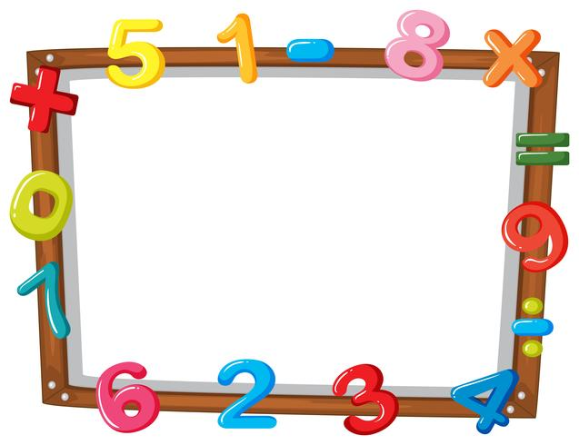

**Stærðfræði**

Hæfniviðmið

Leyst frádráttardæmi

0 - 20   
 D